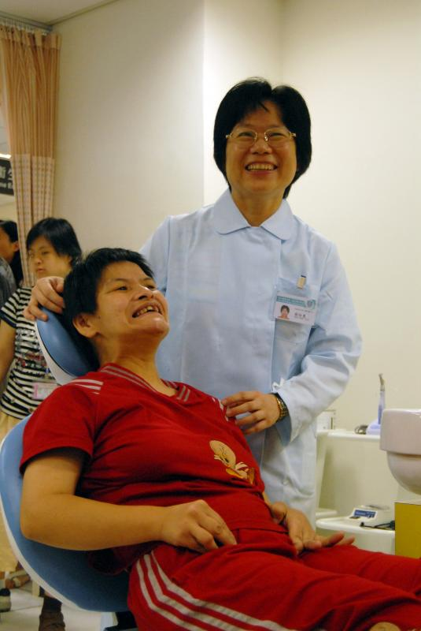
雙和醫院成立特殊牙科部 造褔身心障礙人士

鑑於身心障礙人士因行動不便，不易維護口腔清潔，齲齒率高達百分之九十一，行政院衛生署特委託雙和醫院承辦全國第一個「特殊需求者口腔照護中心」，並於8月13日開幕啟用。

雙和醫院表示，「特殊需求者口腔照護中心」服務對象以智障、精障、肢障、自閉等民眾為主，給予特殊的醫療照顧，避免他們因無法控制自身行為或照顧口腔衛生，衍生蛀牙、牙周疾病等問題。「特殊需求者口腔照護中心」表示，開幕迄今，求診民眾以自閉症病患比例最高，不論病患或家屬都非常滿意中心所提供的服務與設備。

內政部統計，全台身心障礙人口佔總人口比率約為百分之四點一八，由於清潔習慣不良及生活自理能力缺乏，齲齒率高達百分之九十一，較一般民眾百分之六十九高出許多；而身心障礙者齲齒填補率更只有百分之三十一，遠低於一般民眾百分之七十四的填補率，顯見身心障礙者口腔健康問題嚴重。

「特殊需求者口腔照護中心」主任蔡恒惠表示，該中心最大的特色，在於為特殊需求者打造專屬的醫療空間與設備，如果患者有先天心病或糖尿病等問題，不需到其他科門診，可直接在中心由相關科別做評估及診治。蔡主任強調，治療完成後的「後續照護」也是該中心致力服務的重點，將結合北醫口衛系，對病人照顧者進行完整衛教與諮詢服務。

